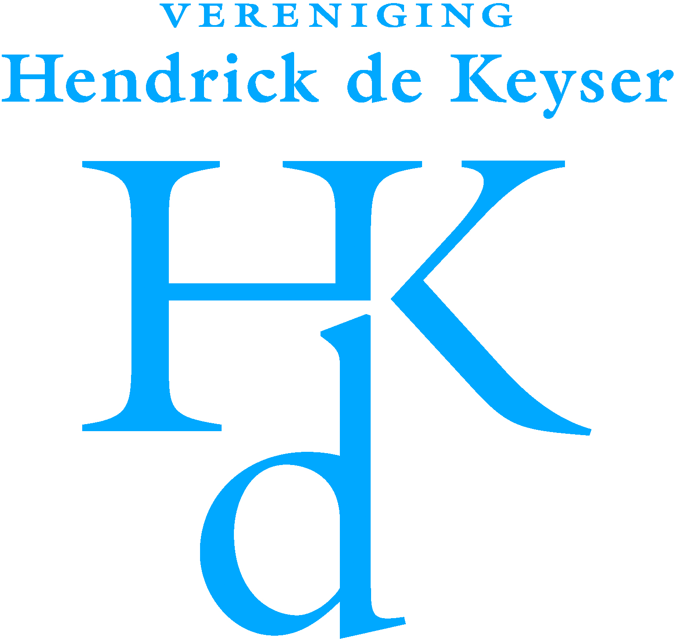
Toelichting op de overeenkomst tot periodieke schenking
U kunt het formulier digitaal invullen of in tweevoud printen, met blauwe pen invullen en ondertekenen.
Let op! De schenking is geen vervanging voor de jaarlijkse contributie.
Het is van belang dat twee origineel getekende exemplaren aan Vereniging Hendrick de Keyser worden verzonden. Vervolgens krijgt u één, door de begunstigde ondertekend formulier, retour. Het is van belang dat u dat goed bewaart. Als de Belastingdienst daarom vraagt, moet u de overeenkomst namelijk kunnen overleggen.

1 Basisgegevens
- Maak de keuze De heer of Mevrouw. Vul vervolgens uw voorletters en achternaam in.
- De volledige naam van de begunstigde. Om te profiteren van de fiscale aftrekbaarheid van uw schenking, dient de begunstigde aangewezen te zijn door de Belastingdienst als algemeen nut beogende instelling (een zogenaamde ANBI instelling).
- Het totaalbedrag dat u per jaar wilt gaan schenken (ook al betaalt u dit in termijnen).
- Het uitgeschreven totaalbedrag dat u per jaar wilt gaan schenken (ook al betaalt u dit in termijnen).

2 Looptijd periodieke schenking
- Een voorwaarde voor fiscale aftrekbaarheid is dat de schenking minimaal 5 jaar aaneengesloten loopt. Indien u kiest voor onbepaalde tijd, heeft u na 5 jaar de mogelijkheid de periodieke schenking te beëindigen, zonder dat dit een negatief gevolg heeft voor de aftrekbaarheid van de verstreken 5 jaar.
- In het jaar dat u als ingangsjaar kiest, dient de eerste betaling te geschieden.
- De overeenkomst zal bij uw overlijden eindigen. U kunt ook kiezen voor beëindiging van de overeenkomst bij overlijden van uw partner.

3 Persoonlijke gegevens schenker
Uw persoonlijke gegevens worden strikt vertrouwelijk verwerkt. De schenker dient minimaal 18 jaar te zijn.

4 Gegevens begunstigde
- Deze gegevens worden ingevuld door een gemachtigde van Vereniging Hendrick de Keyser. De naam van de instelling, dient de statutaire naam te zijn, zoals ingeschreven in het handelsregister.
- Het transactienummer is uniek, is maximaal 15 cijfers lang en refereert aan de administratie die Vereniging Hendrick de Keyser aanhoudt t.b.v. deze overeenkomst.
- Het fiscale nummer van Vereniging Hendrick de Keyser zoals geregistreerd bij de Belastingdienst.

5 Persoonlijke gegevens van de echtgenoot/geregistreerde partner van de schenker
Op grond van artikel 88 Boek 1 van het Burgerlijk Wetboek is toestemming vereist van de echtgenoot of geregistreerd partner van de schenker. Vul de gegevens (voluit) van uw partner in.

6 Gegevens van de wijze van betaling
- Hier geeft u aan dat u zelf zorg draagt voor de overmaking. Let u er in dat geval goed op dat u de juiste IBAN gebruikt en telkens het unieke transactienummer vermeldt, zoals is vermeld onder punt 4. Het overeengekomen jaarlijkse bedrag van uw periodieke schenking dient telkens vóór het einde van elk kalenderjaar te zijn overgemaakt.
- Hier geeft u - als schenker - aan of u volmacht verleent aan Vereniging Hendrick de Keyser tot automatische incasso van de jaarlijkse bedragen en in welke termijnen dit dient te geschieden. Als u volmacht verleent, moet u deze apart tekenen. In dat geval moet u dus twee keer uw handtekening zetten, een keer bij de machtiging en een keer onderaan de overeenkomst.

Betalingen die voor de datum van ingang van de overeenkomst tot periodieke schenking zijn gedaan, worden niet meegerekend.

7 Handtekening namens Vereniging Hendrick de Keyser
Dit gedeelte dient net als punt 4, verzorgd te worden door Vereniging Hendrick de Keyser. Degene die hier zal tekenen dient hiervoor bevoegd/gemachtigd te zijn namens de instelling.

8 Handtekening(en) schenker(s)
Nu dient u het formulier te printen. Gaarne met blauwe pen uw handtekening zetten. Indien u gehuwd bent of een geregistreerd partnerschap heeft, dient uw partner deze overeenkomst op grond van artikel 88 Boek 1 van het Burgerlijk Wetboek, ook te ondertekenen.

